Communiqué de presse
Paris, le 17 octobre 2019

FNAC, HISTOIRE D'OR, NOCIBÉ, LA GRANDE RÉCRÉ, BRICOMARCHÉ,
BUT, DECATHLON, QUI SONT LES GRANDS GAGNANTS ?
RÉSULTATS DU PREMIER BENCHMARK DU COMMERCE UNIFIÉ EN FRANCE

BENCHMARK ILOVERETAIL.FR POUR PROXIMIS

Modes de livraison, délais, coûts, modes de paiement : comment les plus grandes enseignes physiques françaises adaptent leurs services web pour mieux se distinguer et contrer les pure players ? Proximis, le créateur du (e)commerce unifié et connecté pour les marques et enseignes du retail, a mandaté iloveretail.fr afin d’étudier 100 sites web d’enseignes physiques non-alimentaires et créer le premier benchmark du commerce unifié en France.

EN BREF
- Au classement général, c’est la Fnac qui l’emporte suivie par Histoire d’Or, Darty, les Galeries Lafayette et Nocibé.
- Sans surprise, ce sont les secteurs historiquement les plus concurrencés par le web qui ont innové pour rester dans la course : Culture/High-Tech, Grands Magasins et Jouet.
- La Grande Récré, Agatha, Norauto et les Galeries Lafayette sont les champions des modes de livraisons.
- Fnac, Le Bon Marché et Zara font carton plein en matière de délais de livraison.
- C’est encore la Fnac qui domine au niveau des coûts de livraison, suivie de près par Chausport, Dafy Moto, Damart, Darty et The Kooples.
- Pour ce qui est du paiement, le podium est composé de la Fnac, Histoire d’Or et Micromania.
- Dans le secteur Beauté/Soins, c’est Nocibé qui devance Sephora, L’Occitane en Provence et Kiko.
- C’est La Grande Récré et Oxybul Eveil & Jeux qui dominent le jouet.
- But, Alinea et Blanc Cerise sont loin devant leurs concurrents de la maison.
- En matière de mode, prix bas riment souvent avec meilleur service puisque le trio de tête est composé de La Halle, Promod et Kiabi.

Toute publication totale ou partielle doit impérativement utiliser la mention complète suivante : « Benchmark iloveretail.fr pour Proximis sur le commerce unifié en France » et aucune reprise de l’enquête ne pourra être dissociée de cet intitulé.

L’ensemble des supports de cette étude est disponible en téléchargement ici : http://contenus.proximis.com/benchmark-commerce-unifie-france-2019.

TROP D’INFO TUE L’INFO !
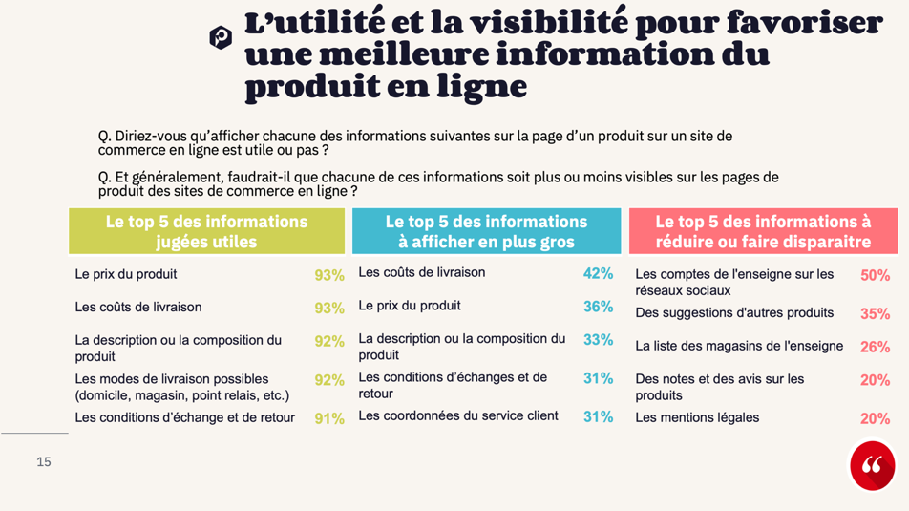
En préambule du Benchmark, Proximis a mandaté l’institut OpinionWay afin de comprendre la perception des Français à l’égard des informations affichées en ligne lors du processus d’achat.
Certaines informations sont jugées très utiles par les Français et pourraient être encore davantage mises en avant par les sites d’e-commerce. C’est le cas des informations portant sur le produit en lui-même (prix, description, photos) mais aussi des informations portant sur les conditions de livraison (prix, délais) et retours.
D’autres informations sont jugées superflues et pourraient être réduites, voire disparaitre. Il s’agit en premier lieu des comptes de l’enseigne sur les réseaux sociaux.
Enfin, les éléments collatéraux aux achats en ligne ne sont pas jugés comme très utiles par les Français. C’est le cas des notes et avis sur le produit et des suggestions d’autres produits dont l’affichage pourrait même être réduit à minima.

MODES DE LIVRAISON
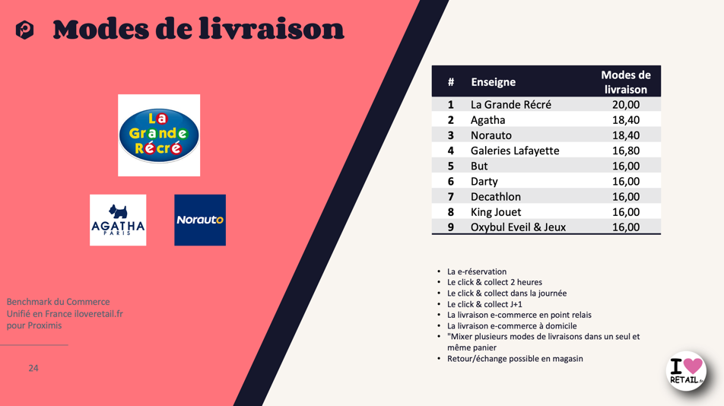
En matière de modes de livraison, les critères qui ont été passé au crible sont la e-réservation, la possibilité de click & collect (en 2 heures, dans la journée ou à J+1), la livraison e-commerce en point relais ou à domicile, la possibilité de mixer plusieurs modes de livraisons dans un seul et même panier ou encore les retours / échanges possibles en magasin.
Une seule enseigne a obtenu la note maximale : La Grande Récré, suivie par Agatha et Norauto à égalité. Dans la suite du Top 10, on trouve Les Galeries Lafayette, But, Darty, Decathlon, King Jouet, et Oxybul Eveil et Jeux.
Tout en bas de tableau, nous retrouvons des enseignes comme Autobacs, Euromaster, Habitat, La Foir'Fouille, Lapeyre, Patagonia, Swarovski et Weldom.
DELAIS DE LIVRAISON
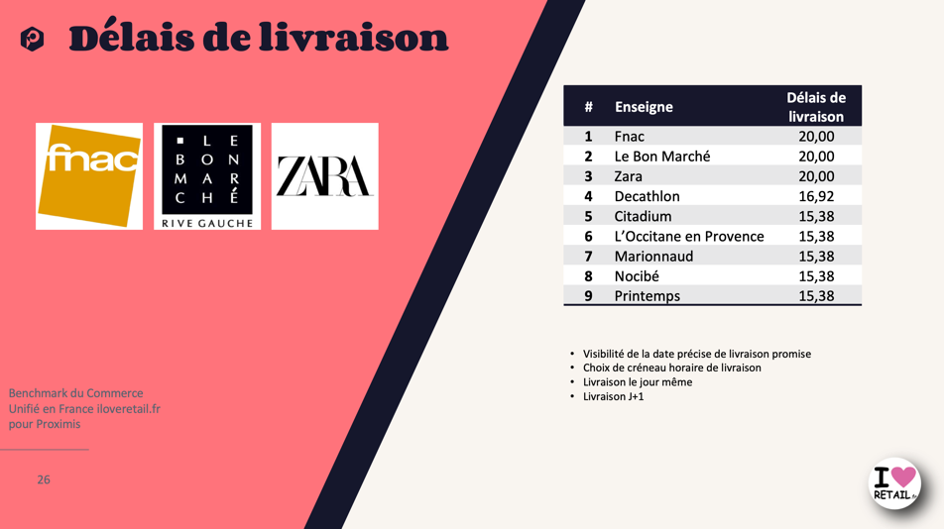
Au niveau des délais de livraison, les critères évalués sont la visibilité de la date précise de livraison promise, le choix d’un créneau horaire de livraison, la livraison à domicile le jour même ou à J+1.
3 enseignes font carton plein : Fnac, Le Bon Marché et Zara suivies par un groupe de 6 qui recueillent de très bonnes notes : Decathlon, Citadium, L’Occitane en Provence, Marionnaud, Nocibé et Le Printemps. Il est à noter qu’à l’opposé, 57 enseignes sur 99 sont dernières ex-aequo avec une note de 0/20 !

COÛTS DE LIVRAISON
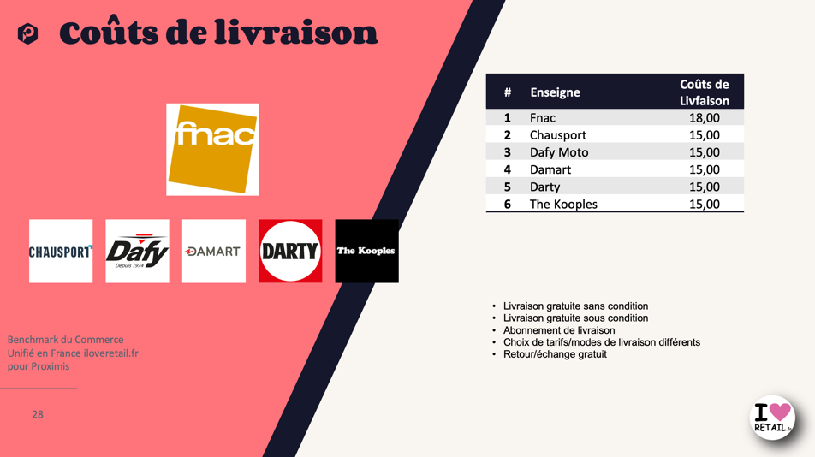
Pour ce qui est des coûts de livraison, les critères évalués portaient sur la livraison gratuite (avec ou sans condition), l’abonnement de livraison, les choix de tarifs / modes de livraison différents ou les retours / échanges gratuits.
Une fois de plus c’est Fnac qui est en tête, suivie à égalité par des spécialistes comme Chausport, Dafy Moto, Damart, ou encore Darty et The Kooples.
En queue de classement, nous retrouvons des enseignes comme Casa, Euromaster, Habitat, La Foir'Fouille, lkea France et Weldom.

PAIEMENT
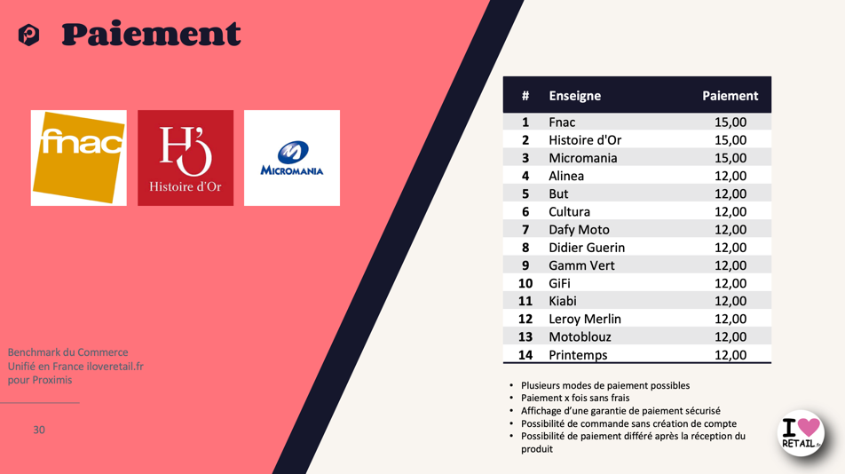
Dernière fonctionnalité étudiée, le paiement avec le choix de plusieurs modes possibles, le paiement x fois sans frais, l’affichage d’une garantie de paiement sécurisé, la possibilité de commande sans création de compte ou de paiement différé après la réception du produit.
Les 3 enseignes qui se distinguent sont Fnac, Histoire d’Or et Micromania, suivies par Alinea, But, Cultura, Dafy Moto, Didier Guérin, Gamm Vert, Gifi, Kiabi, Leroy Merlin, Motoblouz et le Printemps.
Pas moins de 8 enseignes se partagent la dernière place avec une note de 0/20, dont notamment Go Sport, Jardiland, lkea, Marionnaud, Weldom, …
UN CLASSEMENT GENERAL PLEIN DE SURPRISES
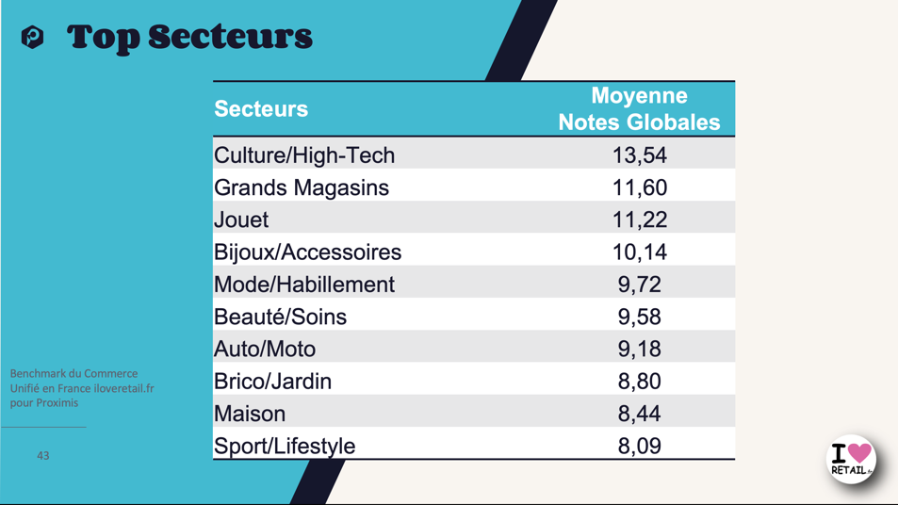
Au global, ce sont logiquement les secteurs qui ont été le plus chahutés par les pure players qui ont riposté en termes de services web avec la culture/High-Tech, les grands magasins ou le jouet.
Les bijoux/accessoires, la mode et la beauté sont en milieu de tableau avec une forte hétérogénéïté des notes pour chaque enseigne qui les compose.
En queue de peloton, les secteurs qui vont devoir réagir vite sous peine de se faire attaquer encore plus fortement par des pure players : auto/moto, brico/jardin, la maison et le sport/lifestyle.

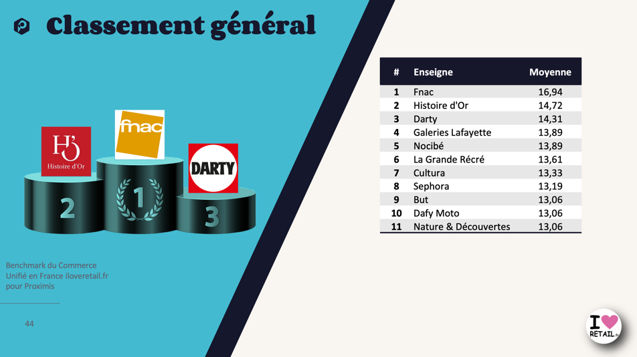
Sur le podium général nous retrouvons donc Fnac et Darty, rejoints par une première surprise sur la deuxième marche : Histoire d’Or.
Suivent les champions de chaque secteur : Galeries Lafayette, Nocibé et La Grande Récré.
Le Top Ten est complété par Cultura, Sephora, But, Dafy Moto et Nature & Découvertes.

Au niveau des surprises, le podium Mode est trusté par 3 enseignes à bas prix, La Halle, Promod et Kiabi, qui devancent nettement les mastodontes comme Zara, H&M ou Etam. Dans la beauté, Nocibé double Sephora. Au niveau de la maison, But, Alinea et Blanc Cerise sont largement devant Ikea, Conforama, Habitat ou La Foir’Fouille.
En Auto/Moto, les spécialistes Dafy Moto et Motoblouz sont largement devant Norauto ou Feu Vert. Le secteur très difficile du jouet est pour sa part dominé par La Grande Récré, Oxybul et King Jouet.
Dans la catégorie brico/jardin, Bricomarché se paie le luxe de partager la première place du podium avec Leroy Merlin. Castorama n’est qu’à la 6ème place devant Bricorama et Mr.Bricolage.
Enfin, Decathlon domine le sport/lifestyle devant Citadium et Chausport alors qu’en bas de tableau se trouve Intersport, Patagonia et Foot Locker.

DETAIL DES CLASSEMENTS PAR SECTEUR

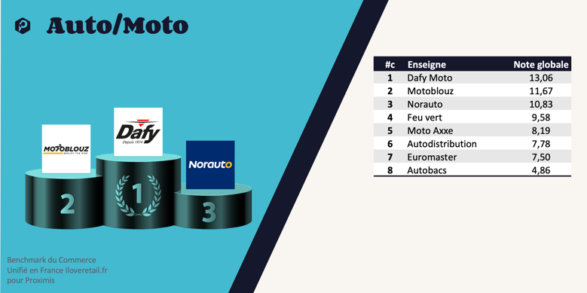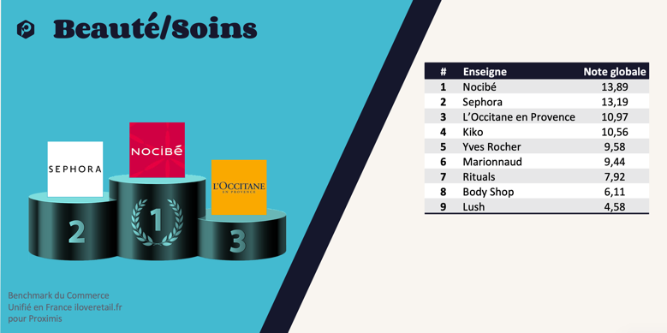
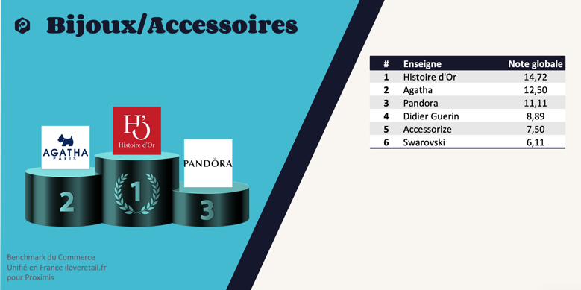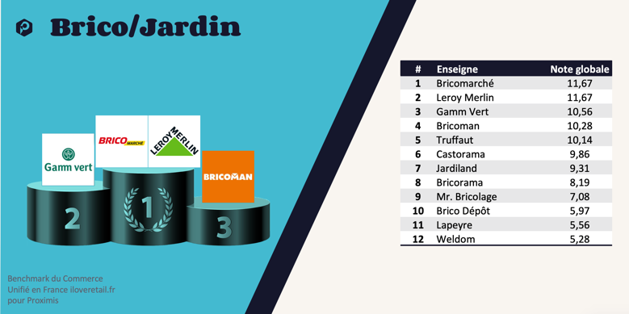
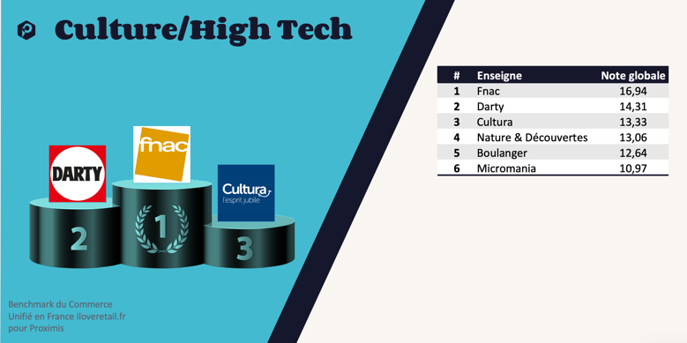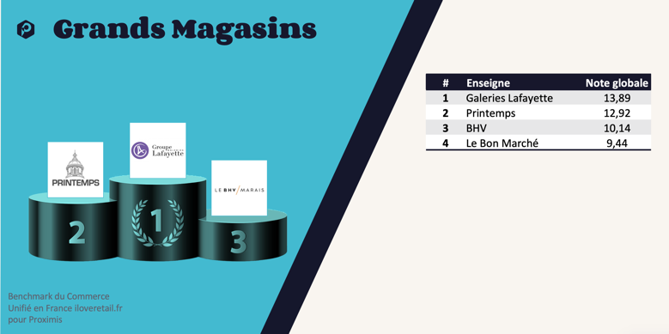
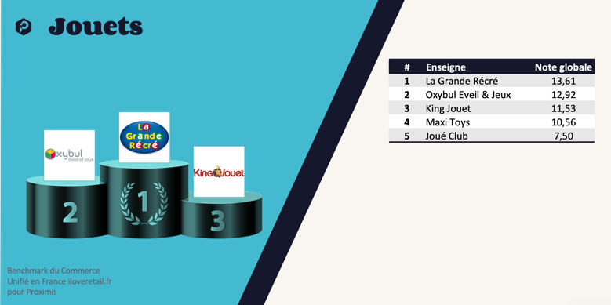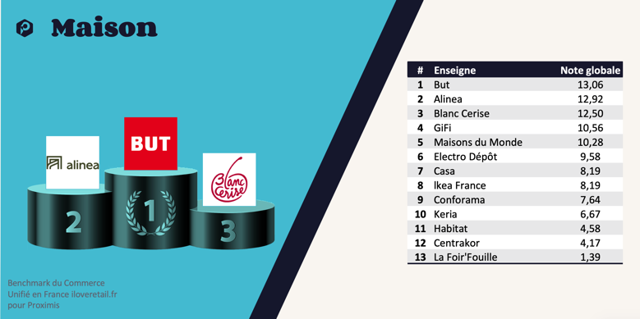
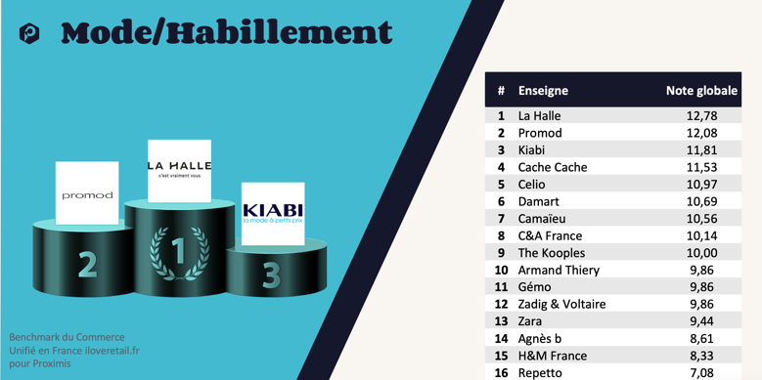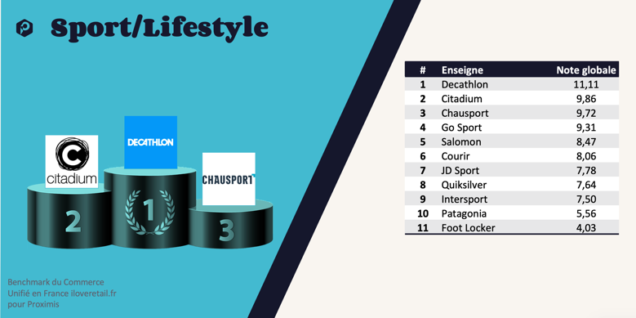

MÉTHODOLOGIE
L’étude OpinionWay pour Proximis a été réalisée sur un échantillon de 1020 personnes représentatif de la population française âgée de 18 ans et plus. L’échantillon a été interrogé par questionnaire auto-administré en ligne sur système CAWI. Enquête réalisée les 31 juillet et 1er août 2019.
Sur la base de ce ressenti des Français, iloveretail.fr a défini avec Proximis 40 critères pondérés autour des pages d’accueil, produit, panier et paiement. Sur une sélection de 99 sites web d’enseignes physiques présentes sur le territoires Français, les analystes ont simulé l’achat de 3 articles - hors market place -, avec livraison Paris 15ème. L’ensemble de ces simulations a été réalisé entre le 16 et le 23 juillet 2019.

CONTACTS PRESSE
Presse & Cie  Laetitia Munoz  06 20 49 90 39  lmunoz@presse-cie.com | iloveretail.fr  Mike Hadjadj  06 27 30 52 08  mike@iloveretail.fr
A propos de Proximis :
Proximis est une solution de Commerce Unifié permettant aux consommateurs d'acheter sur l'ensemble des canaux de vente via un panier et des données unifiés, sans friction. Nous comptons parmi nos clients JouéClub, agnès b., Agatha, La Grande Récré, Krys, Dugas, les Galeries Lafayette, V and B... Pour plus d'informations, visitez notre site internet www.proximis.com.

A propos d’iloveretail.fr :
Super capteurs par nature, nous aimons vous faire découvrir les attentes consommateurs et les nouvelles tendances en matière de commerce, de technologie et d'usages. iloveretail.fr est un activateur de contenu et d’influence réunissant des experts passionnés du retail afin de vous proposer des Store Tours et Learning Expeditions, des rapports de tendances et d’innovations, des études d'opinion et de comportement consommateurs, des événements visant à valoriser votre expertise ou des opérations d'influence sur-mesure. #contenu et #influence sur www.iloveretail.fr.

A propos d’Opinionway :
Créé en mars 2000, pionnier de la digitalisation des études, OpinionWay est un acteur majeur de l’innovation dans les études marketing et
opinion. Sa vocation consiste à rendre le monde intelligible pour agir aujourd’hui et imaginer demain. La société intervient dans de nombreux
domaines comme la compréhension des marchés, les problématiques de marques, le développement de produits et de services, etc. auprès de
cibles BtoB ou BtoC pour des clients à forte notoriété. OpinionWay est membre actif d’Esomar et développe une politique RSE depuis 2007.
Il est certifié depuis 2009 ISO 20252 par l’AFNOR et membre de CroissancePlus.

